Q0)
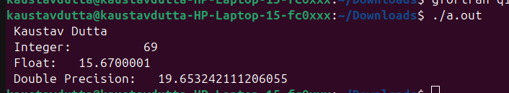
Q1a)
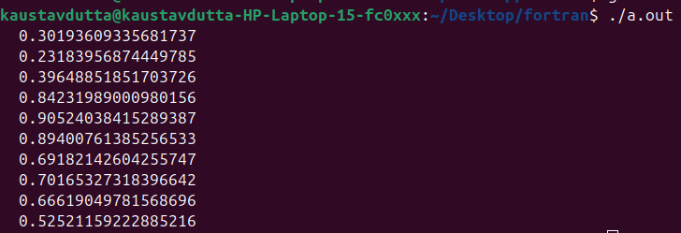
q1b)
0.1284
0.7198
0.8095
0.0920
0.7095
0.9820
0.8301
0.4408
0.5718
0.2607

q1c,d)
0.130768120
0.347710967
0.611653209
0.212184787
9.25900340E-02
0.670266688
0.875639260
0.812960207
0.182952404
0.182494223
Changing seed and generating 10 new random numbers
q1e)
q1f)
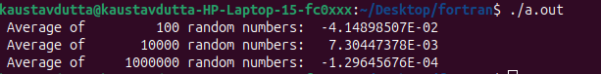
q1g)
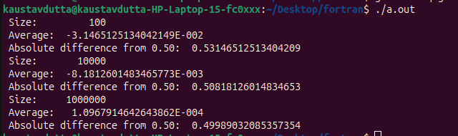
q1h)
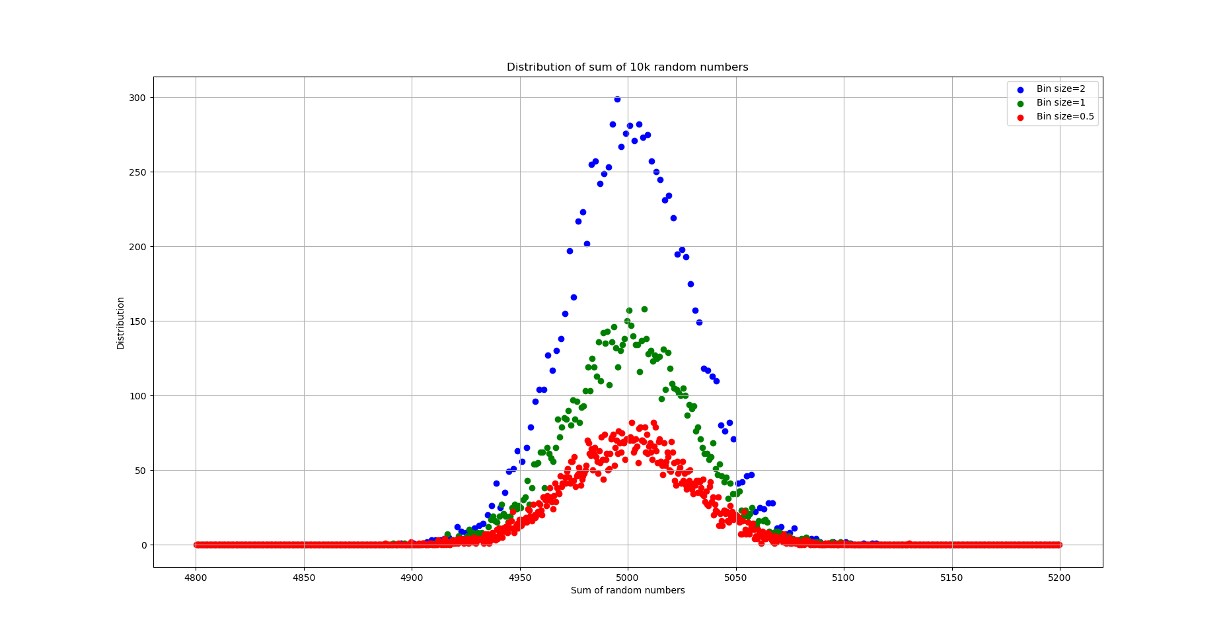

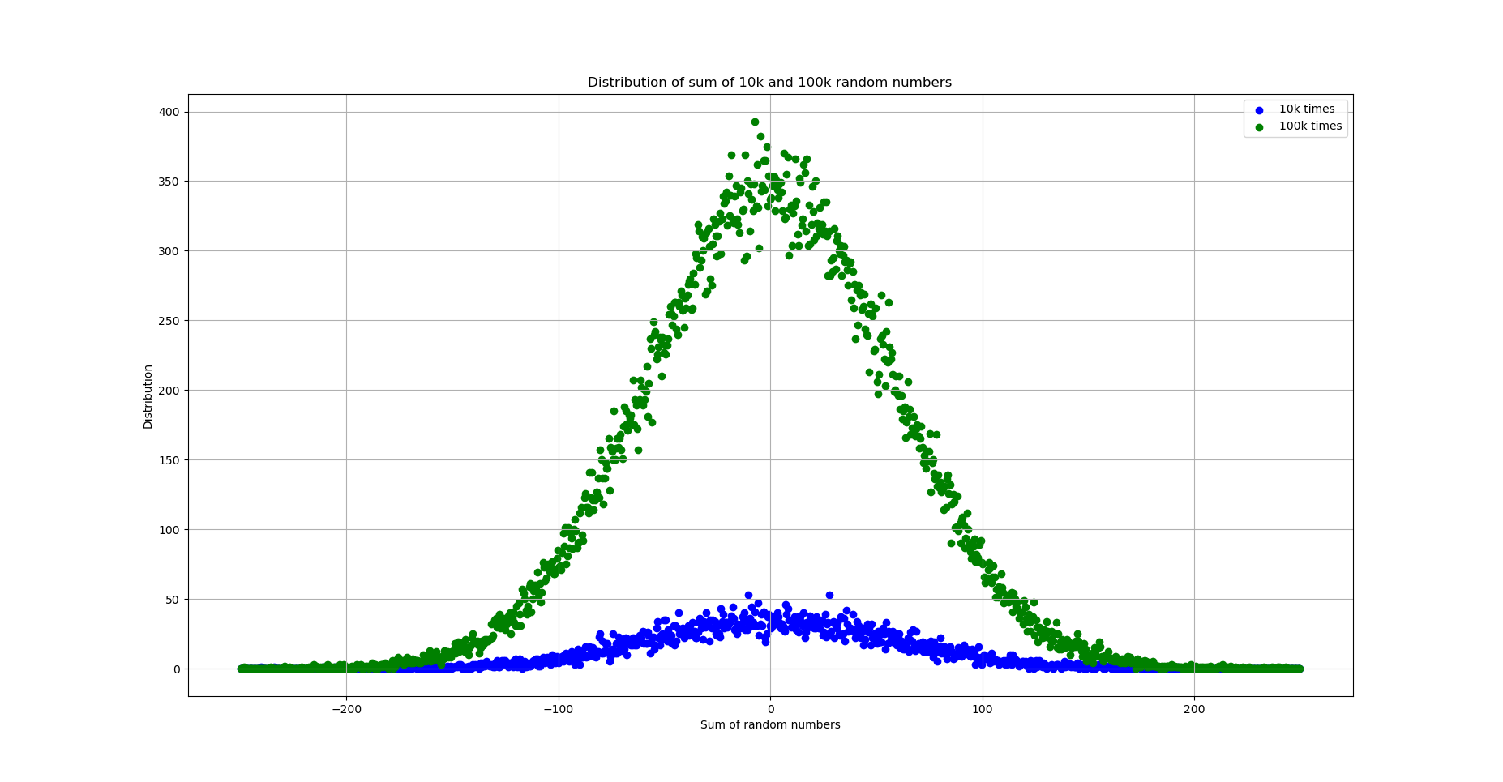
q1i)

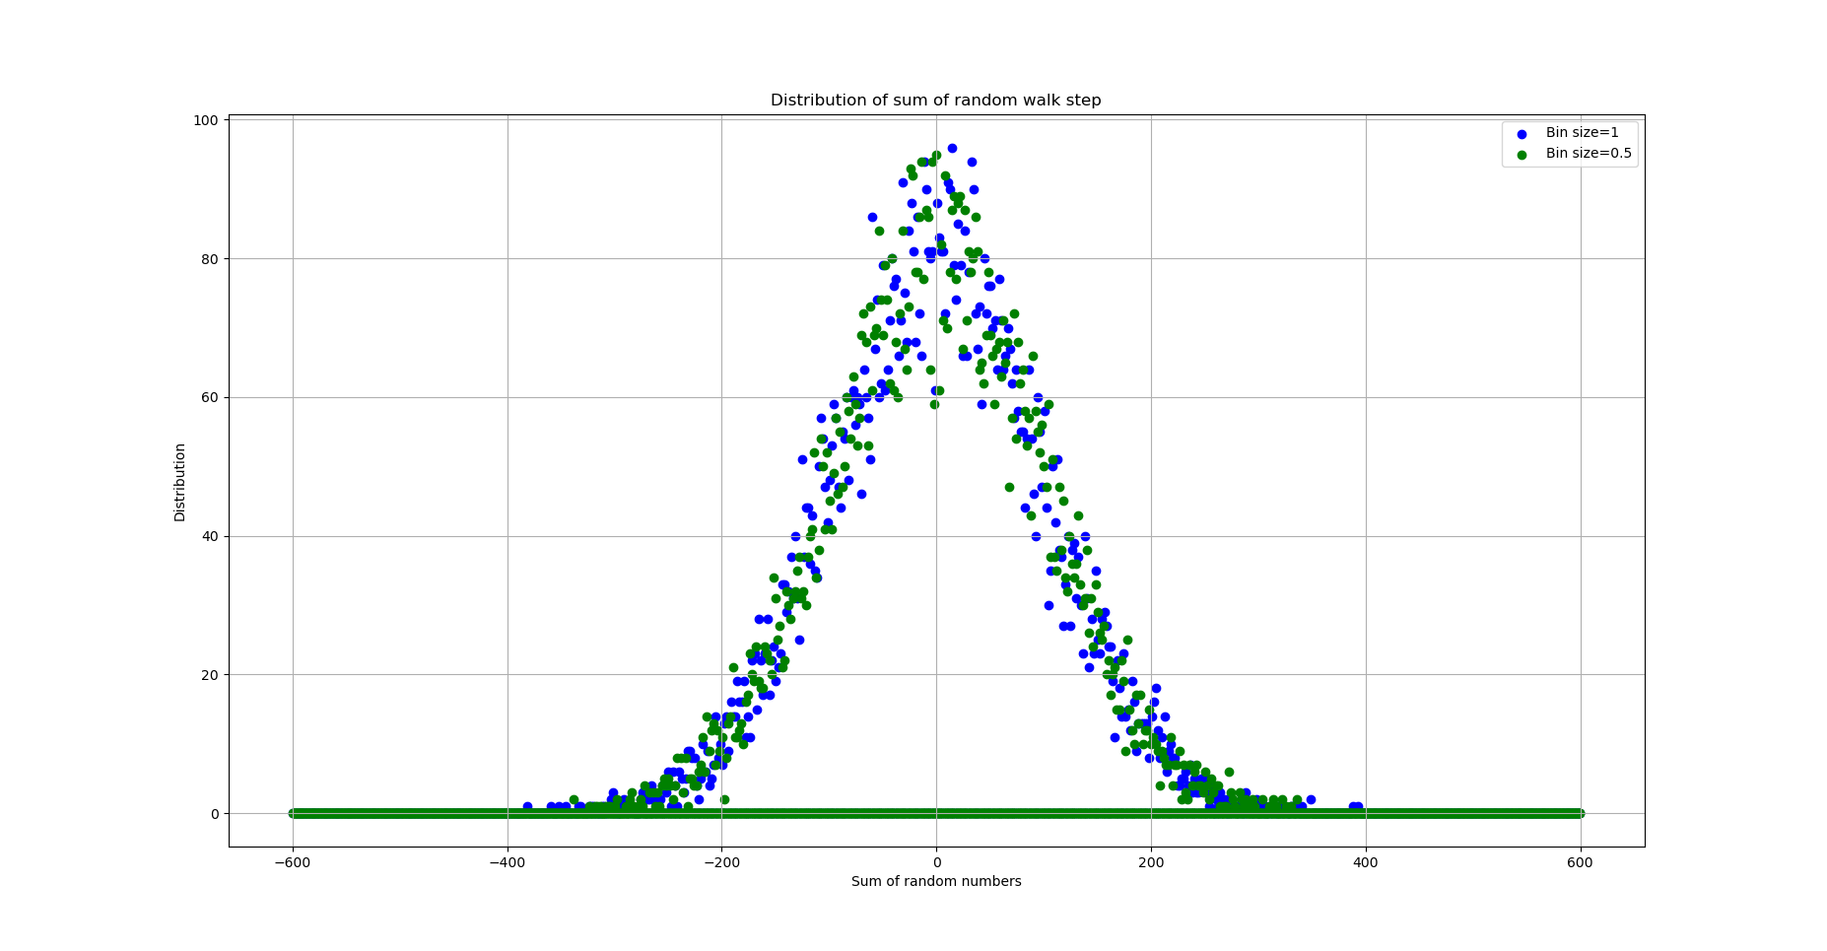

q1j)
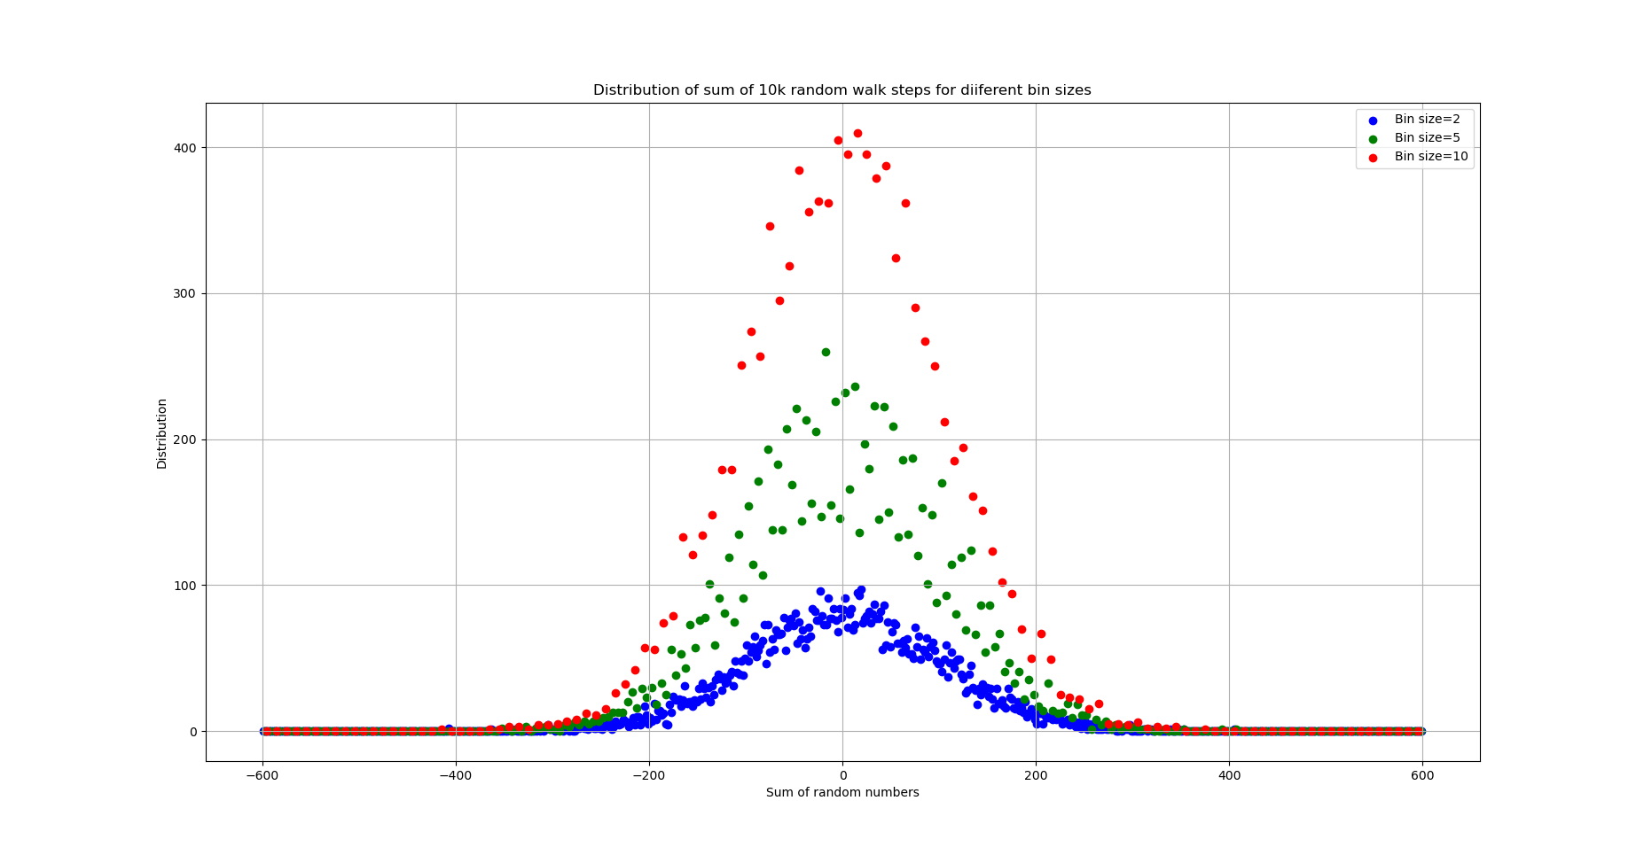
q1k)

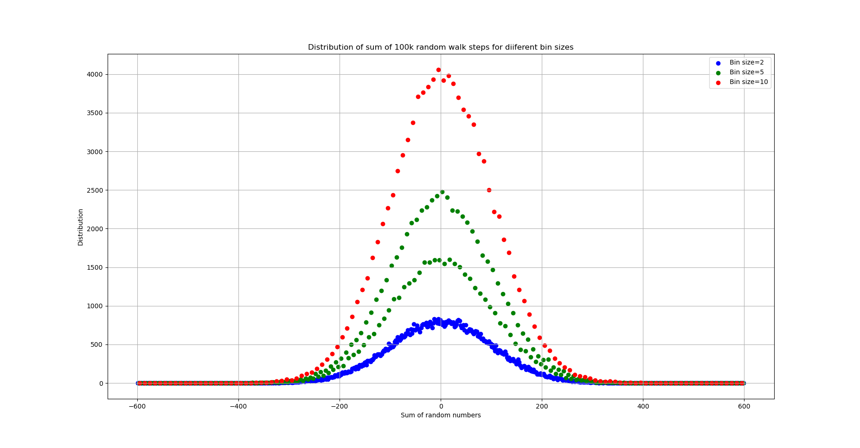

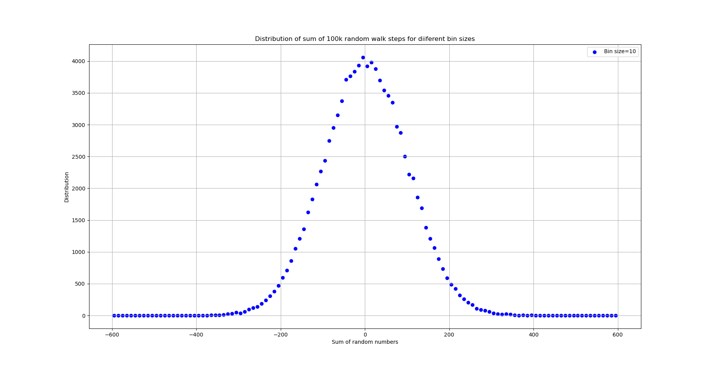

q1l)
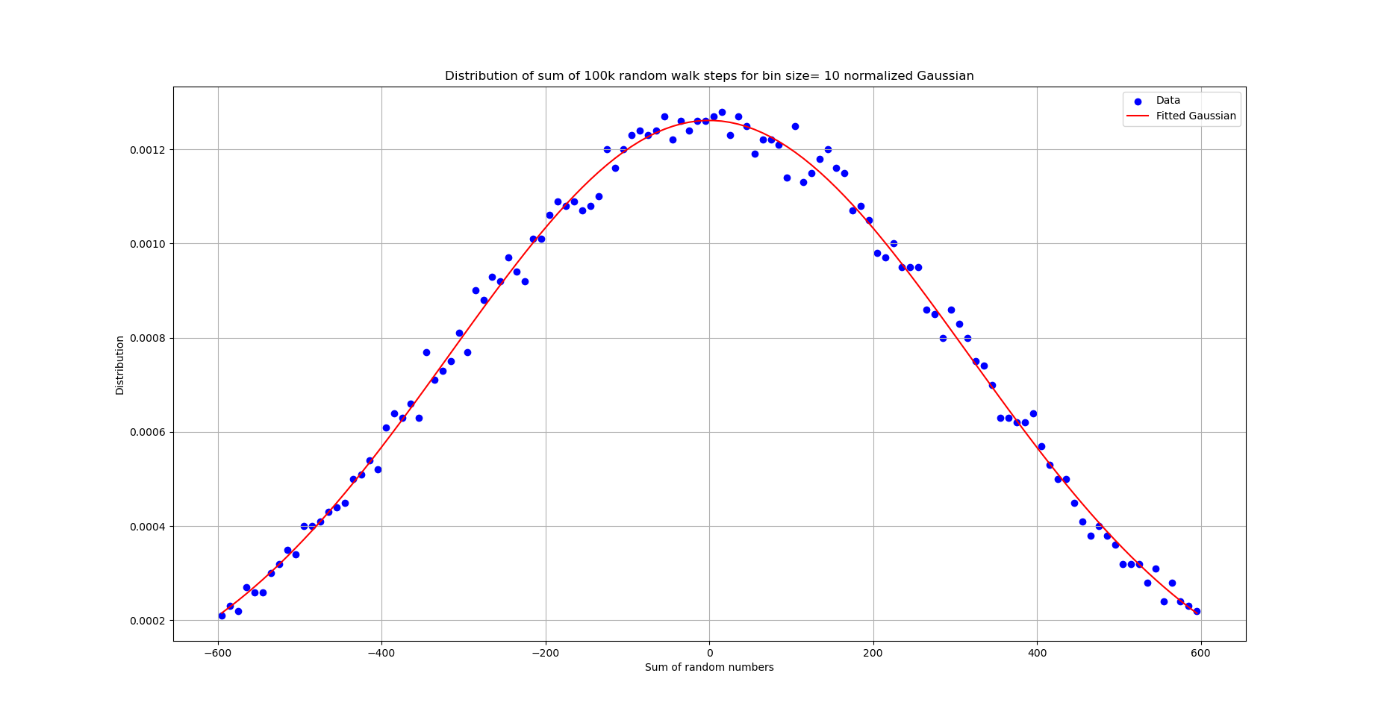

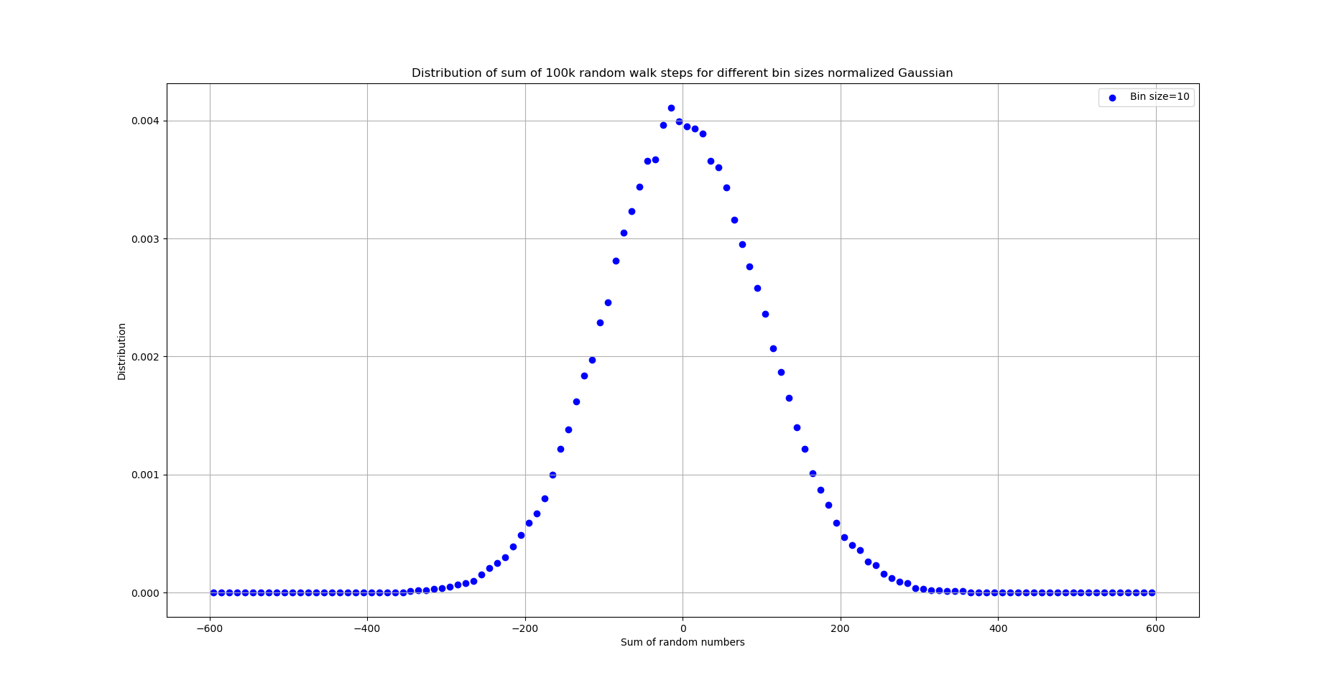
q1m)
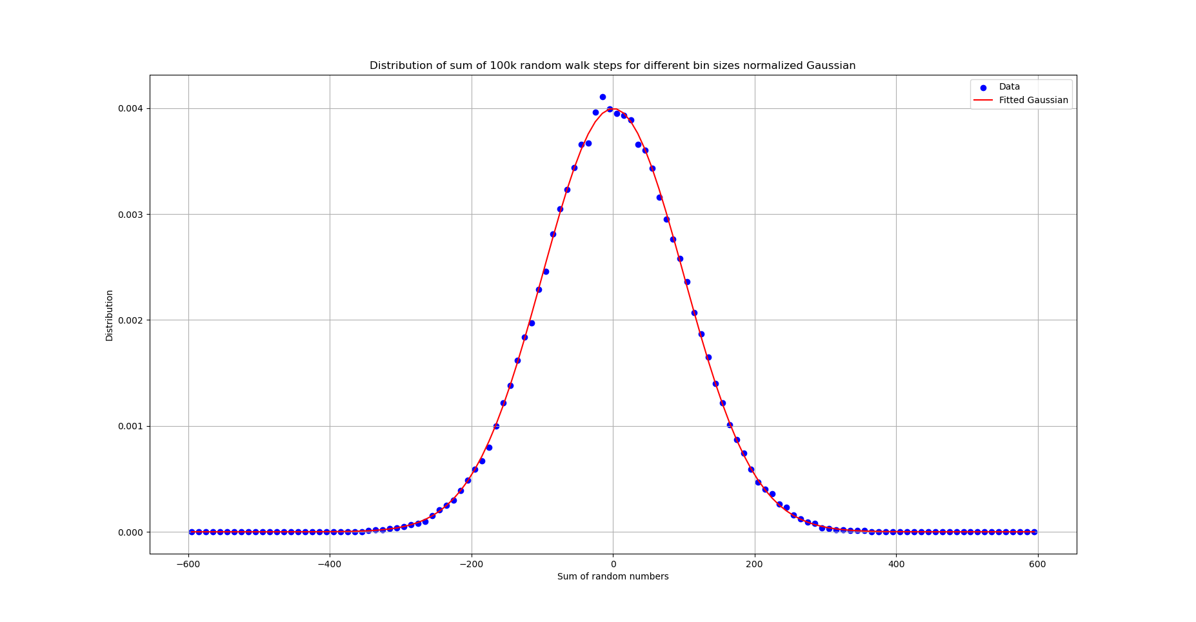
Fitting of 1k question

